Surveymonkey Umfrage Car4U

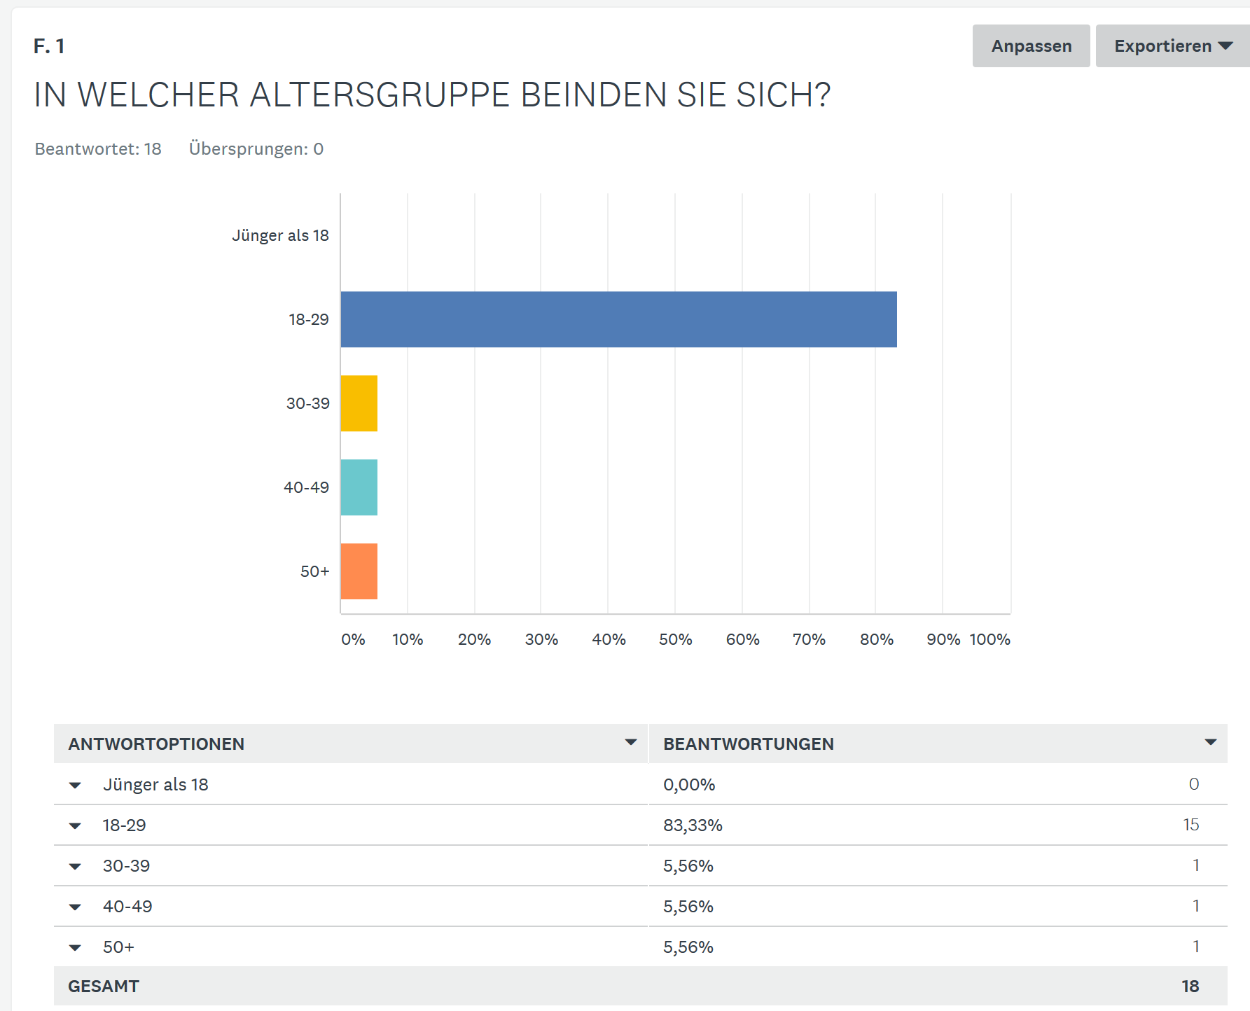

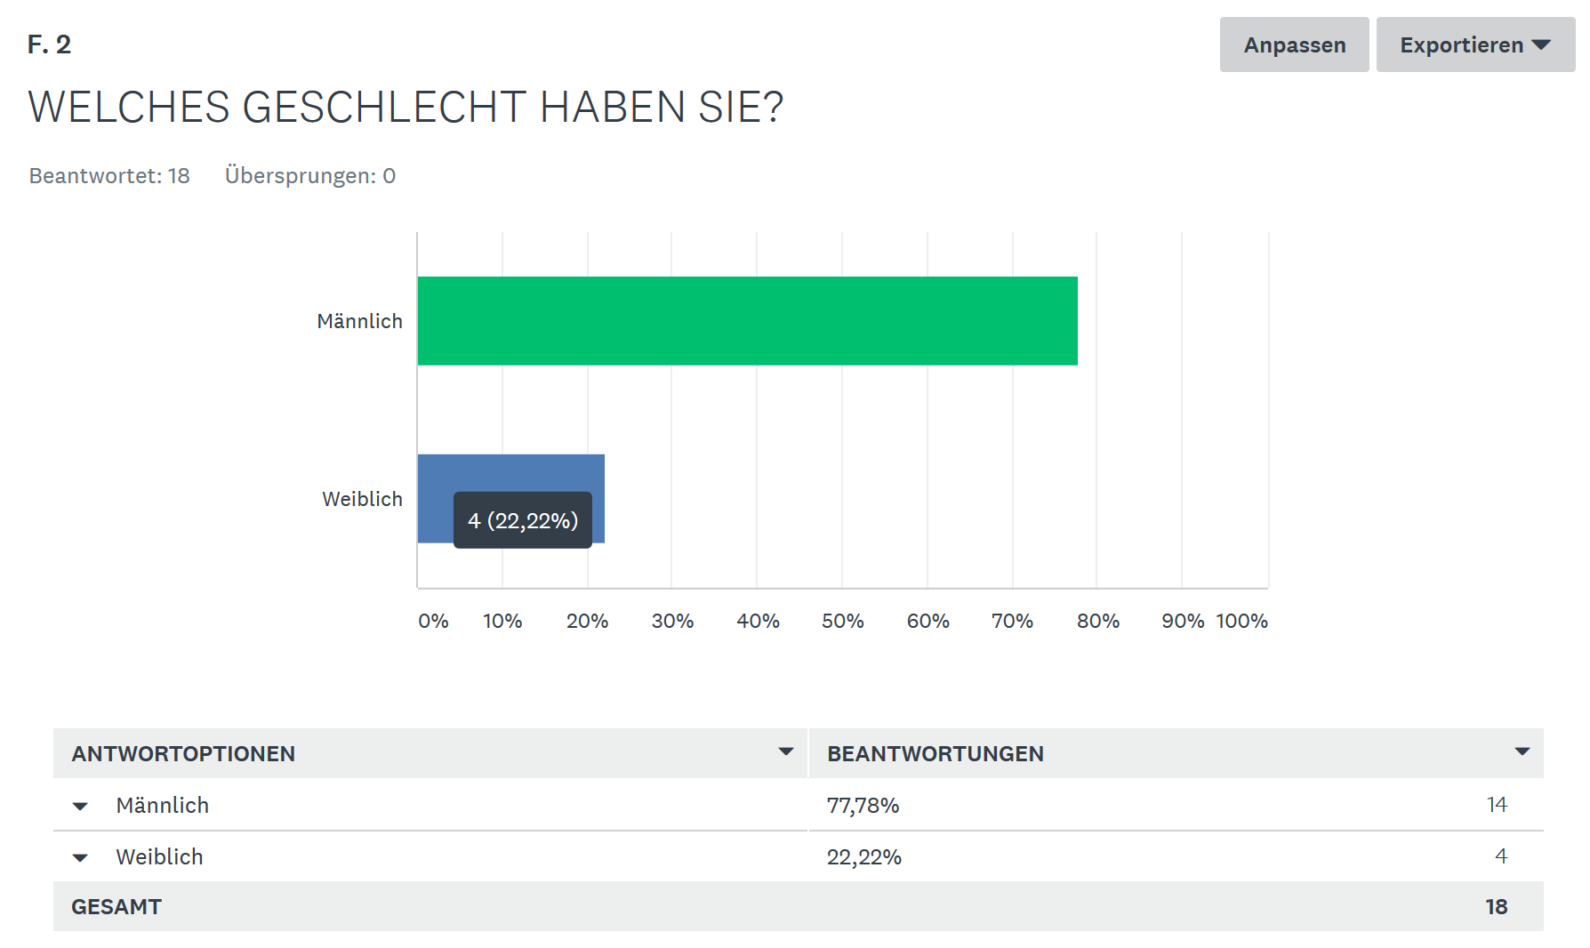

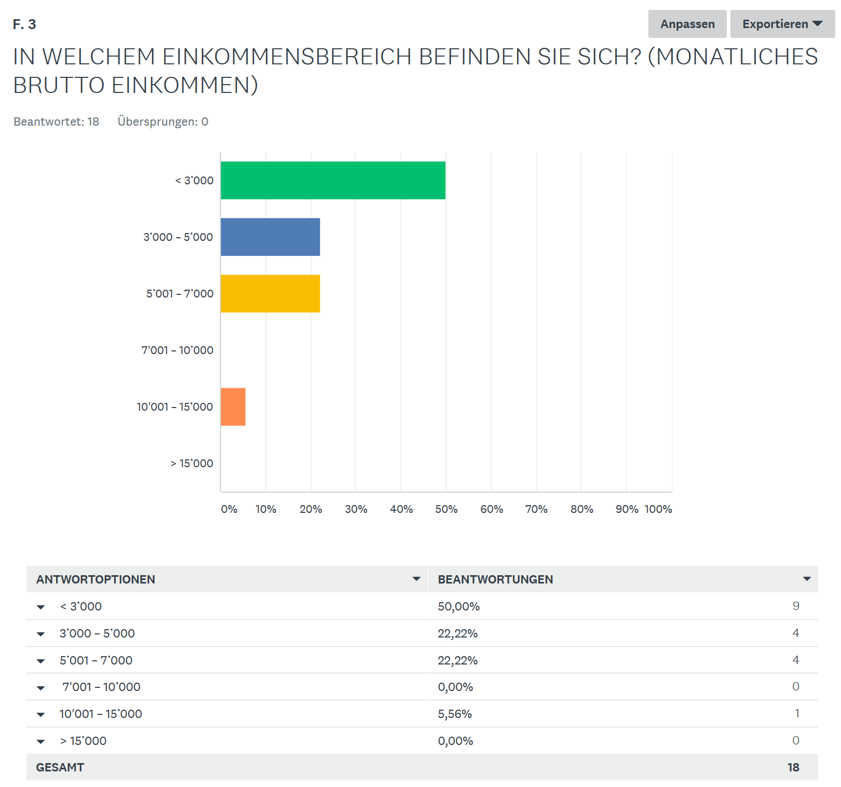

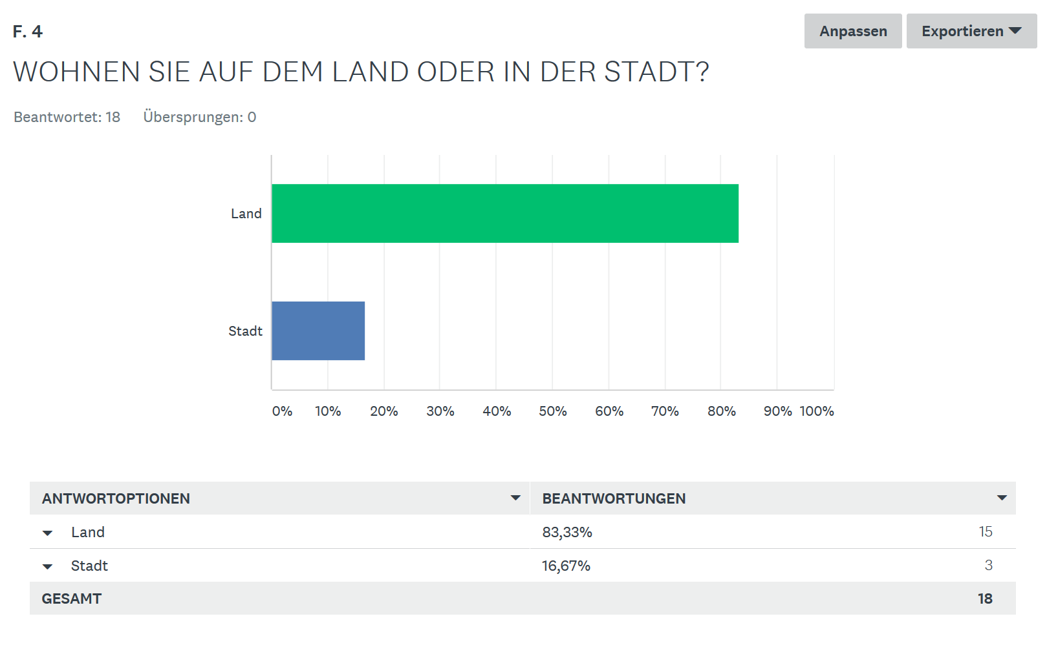

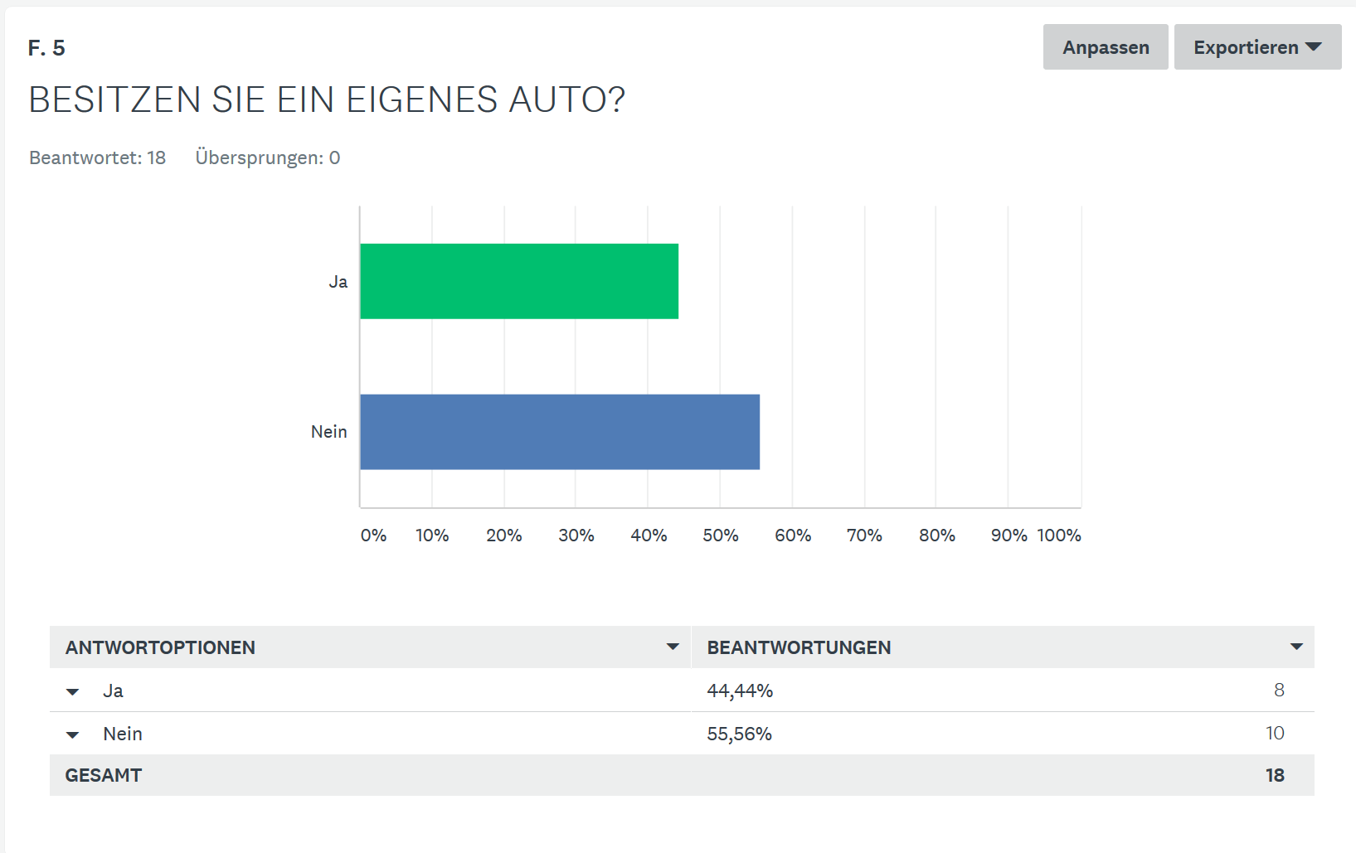

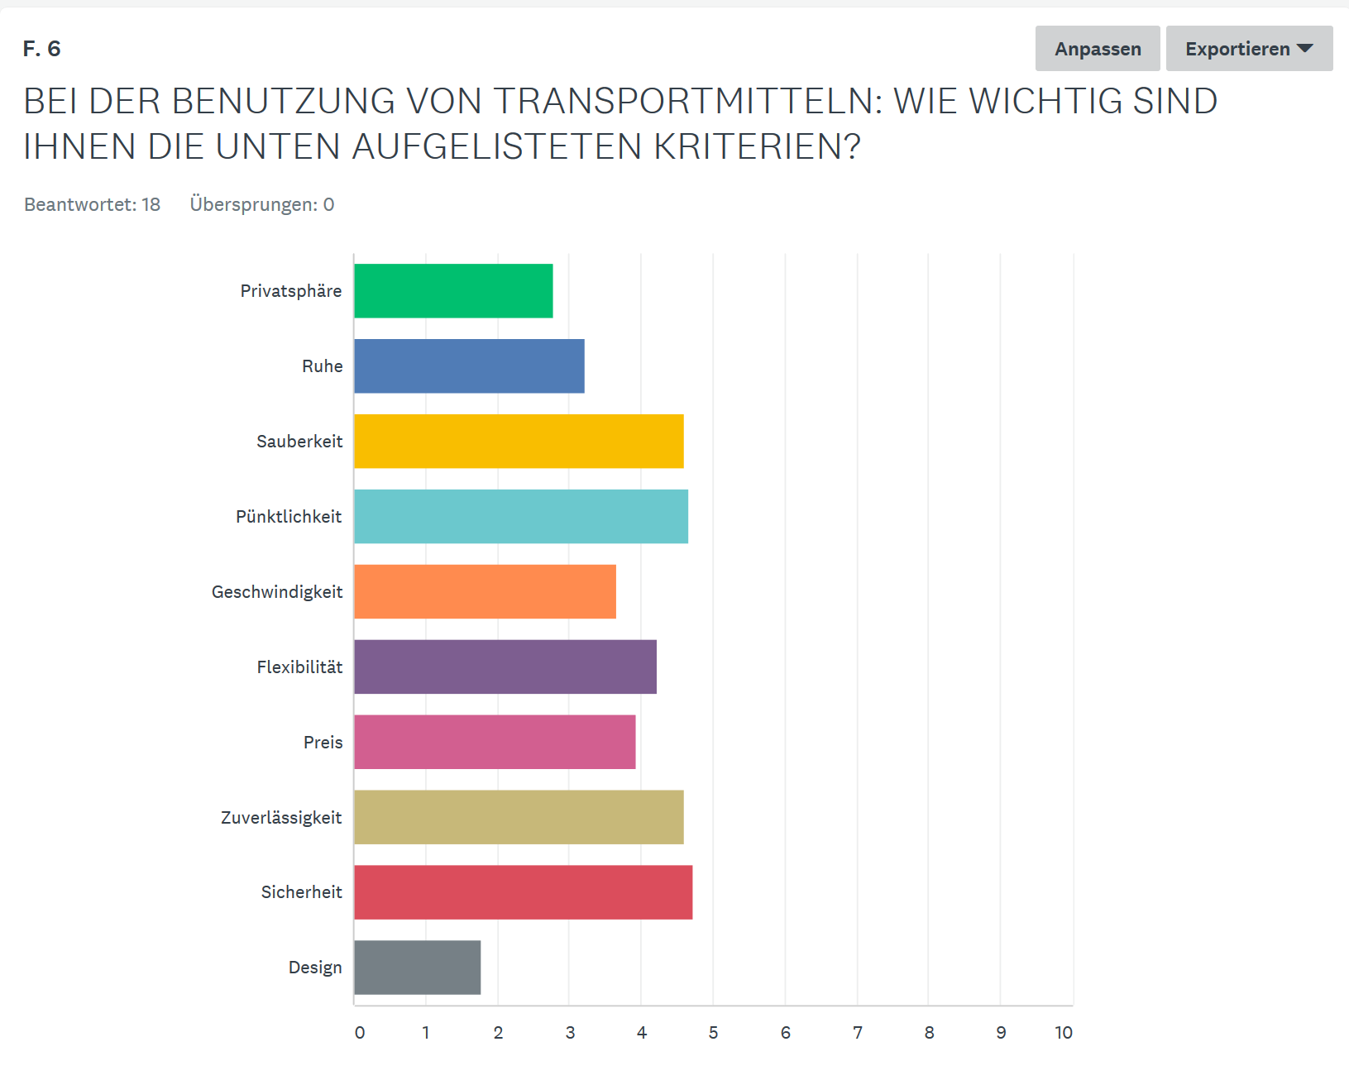

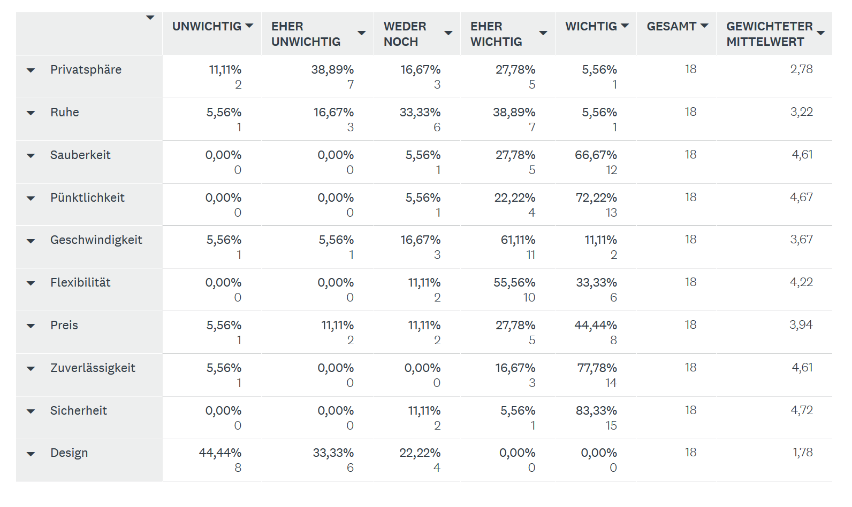

**WÜRDEN SIE IHR EIGENES AUTO VERLEIHEN? UNTER WELCHEN BEDINGUNGEN?**

Wenn darauf verlass ist, dass es wieder in gleichem Zustand zurück kommt, garantiert.

Jaa, wenn es in einem guten Zustand zurück gebracht wird

Ja, mit einem guten Versicherung

Ja. Familie oder Freunden oder Notfall

Ich besitze keins

Ja, aber nur Leuten die ich kenne.

Ja, Sicherheit dass Versicherung für Schäden gewährleistet ist. Vertrauensvolle Person, welche mein Auto nutzt.

Nein

Ja, wenn man die Person gut kennt.

Grundsätzlich würde ich mich dazu bereit erklären, mein eigenes Auto innerhalb eines definierten Personenkreises auszuleihen. Dies sollte jedoch nur unter persönlichen Bedingungen (Nutzungszeiten, anfallende Gebühren, Abnutzung des Fahrzeugs), welche ich im Voraus festlege, der Fall sein.

Nein

Auf Grund der unsicherheit bezüglich den nutzern des fahrzeugs, würde ich mich eher dagegen aussprechen

#K

Sorge tragen

Eher nicht, ausser es ist sehr unkompliziert.

nur an enge freunde

Nein

Ja solange ich eine Art Versicherung hätte, falls es während dieser Zeit beschädigt wird

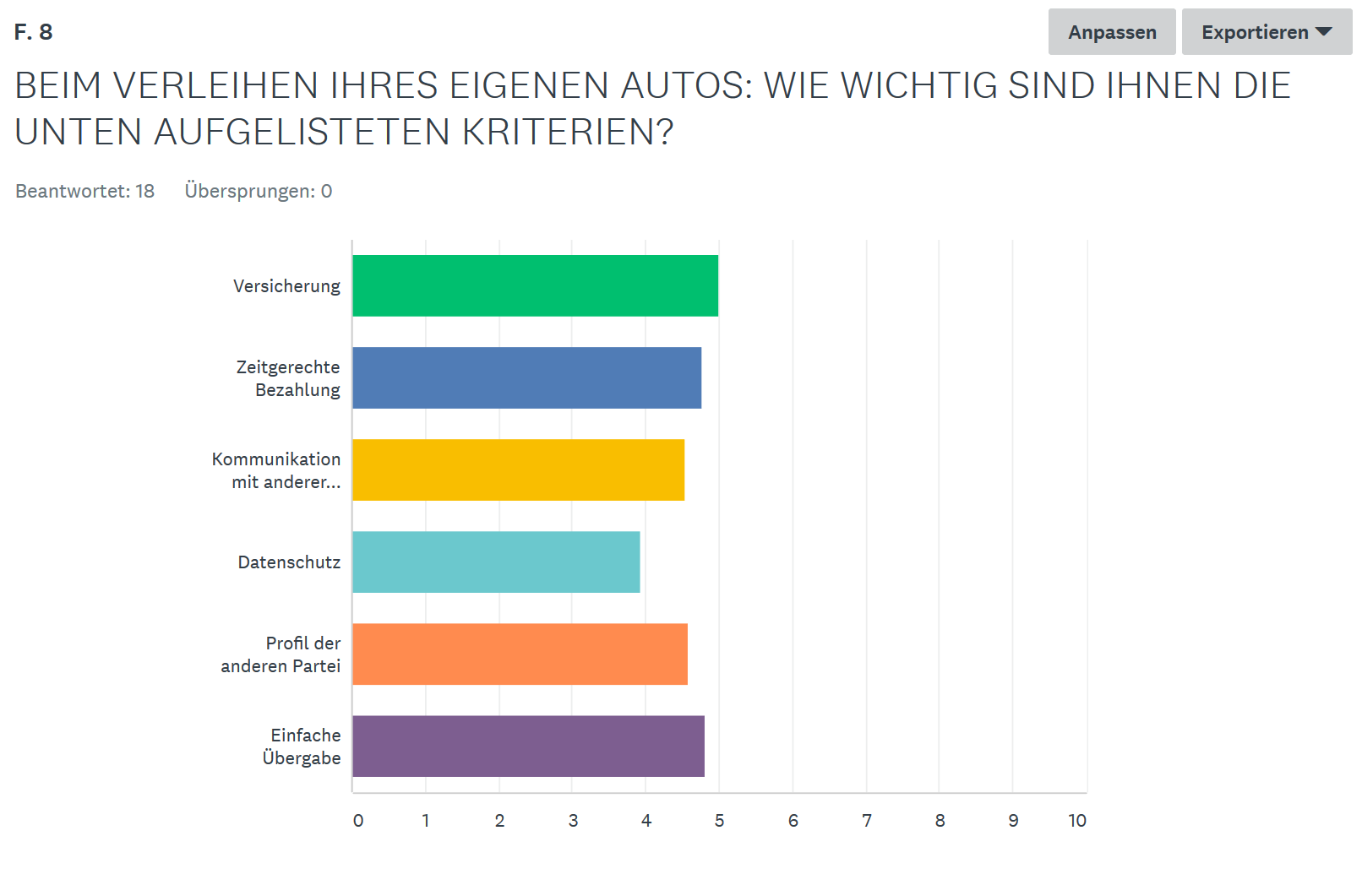

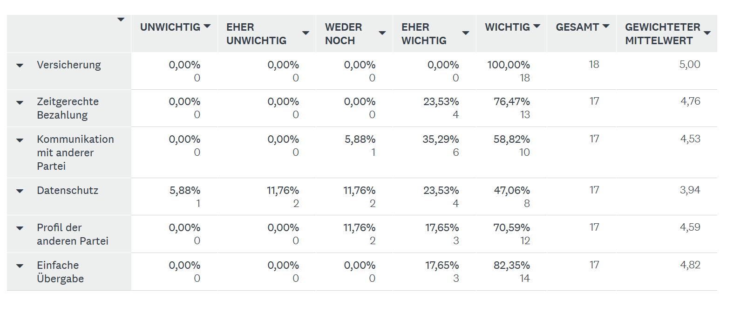

# WÜRDEN SIE DAS AUTO EINER FREMDEN PERSON AUSLEIHEN? UNTER WELCHEN BEDINGUNGEN?

Es muss sauber und versichert sein. Zudem sollte der Zugang zum Fahrzeug simple sein (z.B. will ich nicht 30 min. Bus fahren um das Fahrzeug zu erreichen)

Jaa, wenn ich sicher bin, dass ich mein Auto zurück bekomme

Ja mit guter Versicherung.

Ja. Wenn nötig

Ja, solange ich keinen grossen Aufwand dabei habe.

Nein

Ja, muss jedoch Vertrauen haben. Zb jede person muss ein profil haben, welches geprüft wird.

Nein

Nein.

Nein, aus persönlichen Gründen würde ich dies nicht praktizieren.

Nein

Ja das würde ich. Ich würde das auto so behandeln, wie ich es von andern auch gerne hätte. Es müsste gepflegt und sauber sein und ich möchte ein auto, dass nicht mitten auf der strasse liegen bleibt.

Zuverlässig und sauberkeit

Nein

Ja, vielleicht. Wenn ich es nicht weit weg abholen muss und es unkompliziert und einfach organisiert ist.

nein

Nein

Ja, solange es nicht zu viel kostet.

